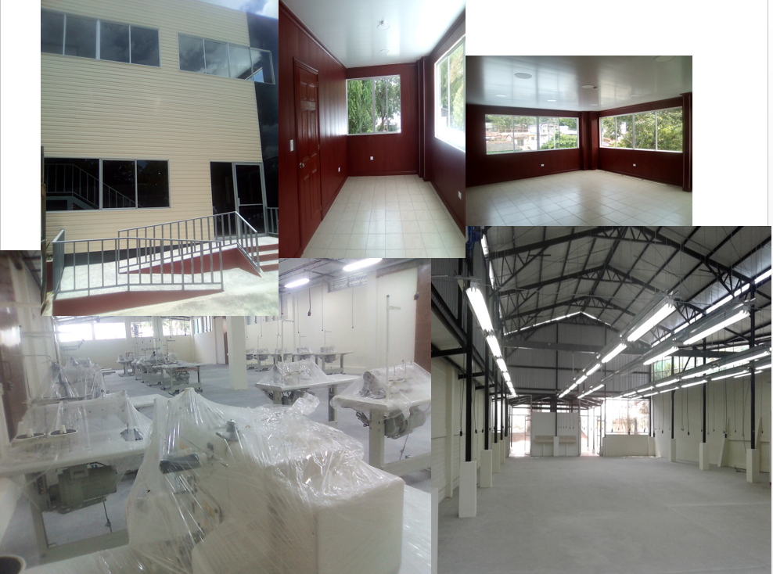
ACTA NÚMERO 2735, SESIÓN ORDINARIA: En Salón de Sesiones del Instituto Salvadoreño de Rehabilitación Integral, ubicado en Colonia Costa Rica, final avenida Irazú, número 181, San Salvador, a las trece horas del día martes dos de abril del año dos mil diecinueve, siendo este el lugar, día y hora señalados en la convocatoria respectiva, para celebrar sesión ordinaria de la Junta Directiva, se procede a ello, con la asistencia de: Dr. Alex Francisco González Menjívar, Presidente del Instituto Salvadoreño de Rehabilitación Integral; Lic. Javier Obdulio Arévalo Flores y Licda. Yamileth Nazira Arévalo Argueta, Representante propietario y suplente de FUNTER; Dr. Miguel Ángel Martínez Salmerón, Representante suplente del Ministerio de Salud; Licda. Nora Lizeth Pérez Martínez y Licda. Kattya Elizabeth Serrano de Herrera, Representantes propietaria y suplente del Ministerio de Hacienda; Licda. Sara María Mendoza Acosta y Licda. María Marta Cañas de Herrera, Representantes propietaria y suplente del Ministerio de Trabajo; Licda. Ana Gladys Amaya de Rodríguez, Representante suplente del Ministerio de Educación, Ciencia y Tecnología; Dr. Ángel Fredi Sermeño Menéndez, Gerente Médico y de Servicios de Rehabilitación y Licda. Brenda Carolina Cañas de Henríquez, Gerente y Secretaria de Junta Directiva. Excusas recibidas: Sra. Darling Azucena Mejía Pineda, Representante Propietaria del Ministerio de Relaciones Exteriores, por encontrase con incapacidad medica; Dra. Jenny Patricia López, Representante propietaria del Ministerio de Salud; Lic. Francisco Humberto Castaneda Monterrosa, Representantes propietario del Ministerio de Educación, Ciencia y Tecnología; ambos por encontrarse cumpliendo con otras asignaciones laborales este día. AGENDA: 1.- ESTABLECIMIENTO DE QUÓRUM. 2.- DISCUSIÓN, MODIFICACIÓN Y APROBACIÓN DE AGENDA. 3.- LECTURA Y APROBACIÓN DEL ACTA 2734. 4.- LECTURA DE CORRESPONDENCIA RECIBIDA DE LA ADMINISTRACIÓN SUPERIOR: 4.1.- SOLICITUD DE EXCUSA PARA SEGUIR CONOCIENDO CASO – GERENCIA MÉDICA; 4.2.- SOLICITUD DE ACUERDO DE ACEPTACION DE DONACIÓN DE PLATILLOS PARA BANDA DE PAZ. 5.- PONENCIAS SOLICITADAS A JEFATURAS O CENTROS DE ATENCIÓN E INVITADOS: 5.1.- PLAN ESTRATÉGICO 2016 – 2019. 5.2.- PROYECTO PLANTA INDUSTRIAL. 6.- INFORMES DE PRESIDENCIA. 6.1.- SOLICITUD DE PERMISO DEL PRESIDENTE. 7.- ASUNTOS VARIOS. 7.1.- PRESENTACIÓN DE LOS RESULTADOS 2018 DEL TRABAJO REALIZADO POR LA UNIDA DE GÉNERO. 7.2.- ENTREGA DE RECONOCIMIENTO OTORGADO POR ISDEMU. DESARROLLO DE LA SESIÓN: 1.- ESTABLECIMIENTO DE QUÓRUM: El Presidente de Junta Directiva Dr. Alex Francisco González Menjívar, verificó la asistencia de quórum y procedió a dar inicio a la sesión. 2.- DISCUSIÓN, MODIFICACIÓN Y APROBACIÓN DE AGENDA: Después de discutida y modificada la agenda fue aprobada por unanimidad. 3.- LECTURA Y APROBACIÓN DE ACTA 2734. Se aprueba el acta 2734 por unanimidad y se ratifica su contenido. 4.- LECTURA DE CORRESPONDENCIA RECIBIDA DE LA ADMINISTRACIÓN SUPERIOR. 4.1.- SOLICITUD DE EXCUSA PARA SEGUIR CONOCIENDO CASO – GERENCIA MÉDICA: a Solicitud del Dr. Alex Francisco González Menjívar, en su calidad de Presidente del Instituto, se procede a dar lectura a memorando bajo referencia Gerencia Medica 2019-013, proveniente del Dr. Ángel Fredi Sermeño Menéndez, en su calidad de Gerente Medico y de Servicios de Rehabilitación, dirigido a Dr. Alex Francisco González Menjívar, en su calidad de Presidente del Instituto, que literalmente dice: “En atención a su memorando Presidencia No. 012/2019 y considerando el segundo párrafo del recomendable de la Unidad de Genero en relación a escrito presentado por la XXXXXXXXXXX, Médico Especialista del Centro de Atención a Ancianos Sara Zaldívar, esta Gerencia con base a la Ley de Procedimientos Administrativos Capitulo III, Abstención y recusación Art. 51 numeral 4, el cual se lee: Haber tenido intervención como perito o como testigo o haber emitido opinión o de decisión en cualquier otro concepto en el procedimiento de que se trate. Lo que me imposibilita atender lo requerido en su memorándum arriba mencionado, solicitando a esa Presidencia me exonere.” Esta Junta Directiva se da por enterada de la presente solitud y RECOMIENDA que Presidencia exonere de seguir conociendo del referido proceso al Dr. Ángel Fredi Sermeño Menéndez, en su calidad de Gerente Medico y de Servicios de Rehabilitación y remita el recomendable emitido por la Unidad de Genero al Director del Centro de Atención a Ancianos “Sara Zaldívar”. 4.2.- SOLICITUD DE ACUERDO DE ACEPTACION DE DONACIÓN DE PLATILLOS PARA BANDA DE PAZ: Considerando: a) Que el CRINA a puesto a disposición 13 pares de platillos para Banda de Paz, por no utilizarse en el referido centro. b) Que Asesoría Jurídica ha recomendado seguir el debido proceso de donación de bienes. C) Que se ha conocido solicitud de Acuerdo de donación, bajo referencia U.C.B.I. 067/2019, que literalmente dice: “Atendiendo solicitud de donación de parte del Centro Escolar “Confederación Suiza” de trece pares de platillos para Banda de
Paz, puestos a disposición por el CRINA por no utilizar y atendiendo recomendación de Asesoría Jurídica respecto al procedimiento a seguir, tengo a bien solicitar Acuerdo de Junta Directiva para iniciar el proceso para su donación. El valor de adquisición de los trece platillos fue de $292.50 dólares y su valor actual es de $2.86 dólares”. Por tanto esta Junta Directiva acuerda por unanimidad: ACUERDO JD 14-2019: De conformidad al artículo 149 de las Disposiciones Generales del Presupuesto, se autoriza iniciar el proceso de donación al Centro Escolar “Confederación Suiza” del Ministerio de Educación, Ciencia y Tecnología; consistente en trece pares de platillos para Banda de Paz, los cuales ya no son utilizados en el CRINA-ISRI por un valor actual de US$ 2.86 dólares. COMUNÍQUESE”””. 5.-PONENCIAS SOLICITADAS A JEFATURAS O CENTROS DE ATENCIÓN E INVITADOS: 5.1.- PLAN ESTRATÉGICO 2016 – 2019: Realiza ponencia Sr. José Ernesto Cuellar Matamoros, en su calidad de Jefe de la Unidad de Planificación, inicia contextualizando a miembros de Junta Directiva actual del proceso que se realizó en el año 2016 para la construcción del Plan Estratégico 2016-2019. La presentación se anexa a la presente acta, sin embargo se retoman algunas partes esenciales: “ANTECEDENTES: Presidencia del ISRI, alineándose con la modernización del Estado, con los objetivos planteados en el Plan Quinquenal del Desarrollo (PQD) y con la intención de generar condiciones óptimas para el uso de los recursos en beneficio de las usuarias y usuarios, solicitó a la Unidad de Planificación Estratégica y Desarrollo Institucional, crear un Plan Estratégico 2016-2019 que marcara la pauta para la conducción de la institución los próximos 3 años y le permita encauzar sus acciones claves en la consecución de los objetivos planteados por ella; todo con el objetivo de alinear, armonizar y vincular los objetivos institucionales a los macro objetivos nacionales que van a dar pauta a un crecimiento sostenible. LA METODOLOGÍA utilizada para determinar los objetivos se basó en: Dos talleres llevados a cabo con los administradores, directores y jefaturas. ANÁLISIS Y OBSERVACIÓN de infraestructura de equipos y de información estadística que la Unidad posee a través de los informes de riesgo institucional. OBJETIVO GENERAL: Alinear, armonizar y vincular la planificación del ISRI con los macro objetivos establecidos por el PQD. OBJETIVOS ESPECÍFICOS: -Alinear, armonizar y vincular los planes de la institución, con los presupuestos del Ministerio de Hacienda orientados hacia el cumplimiento del PQD; -Mayor eficiencia, eficacia y efectividad en el desempeño institucional; -Desarrollar una línea de conducción y de acción clara para la gestión de cooperación focalizada en la nueva arquitectura oficial para el desarrollo. METAS E INDICADORES por año de gestión”. Junta Directiva da por recibida la presentación del Plan Estratégico 2016-2019 y solicita que la Unidad de Planificación presente a la brevedad posible el nivel de avance y estado actual de lo proyectado en el Plan Estratégico 2016-2019. Por tanto en base a sus facultades legales Junta Directiva acuerda por unanimidad: ACUERDO JD 15-2019: Aprobar el Plan Estratégico 2016-2019. COMUNÍQUESE””” 5.2.- PROYECTO PLANTA INDUSTRIAL: Realiza ponencia Sr. José Ernesto Cuellar Matamoros, en su calidad de Jefe de la Unidad de Planificación, exponiendo que se pretende generar un Complejo industrial administrado por una Fundación (sin fines de lucro) que lo lleve a escala mundial, planificando por etapas de crecimiento. La comunicación y el marketing del Complejo Industrial deberán estar orientados hacia productos de calidad, experiencia de compra con altísimo contenido inclusivo de PCD, sentido de pertenencia a un modelo con visión integradora de la familia humana y un ecosistema digital que conecte la experiencia con el mundo entero. Se proyecta en un futuro que la fundación aporte al ISRI ingresos por arrendamiento de sus instalaciones y también a través de un porcentaje de sus excedentes para proyectos de desarrollo, que no podrá ser para gasto corriente, y deberá previamente ser definido por acuerdo de Junta Directiva. Se presentan fotografías del estado actual de la PLANTA INDUSTRIAL:

Junta Directiva da por recibida la presentación y recomienda que se realicen todas las acciones que sean necesarias a fin de trasladar la visión de este proyecto al nuevo gobierno por medio de un informe ejecutivo. 6.- INFORMES DE PRESIDENCIA: 6.1.- SOLICITUD DE PERMISO DEL PRESIDENTE. Dr. Alex Francisco González Menjívar, en su calidad de Presidente del ISRI, solicita a Junta Directiva permiso personal con goce de salario los días del 10 al 12 de abril. Por tanto esta Junta Directiva acuerda por unanimidad: ACUERDO JD 16-2019: Conceder permiso personal con goce de salario solicitado por el Dr. Alex Francisco González Menjívar, Presidente del Instituto Salvadoreño de Rehabilitación Integral, durante el período del diez al doce de abril del presente año. COMUNÍQUESE”””. 6.2.- Dr. Alex Francisco González Menjívar informa que el día 25 de marzo realizó en las oficinas de Presidencia en el ISRI reunión de coordinación para dar seguimiento al Proyecto denominado: “APOYO A LA IMPLEMENTACIÓN DE LA POLÍTICA NACIONAL DE ATENCIÓN A LAS PERSONAS CON DISCAPACIDAD DE EL SALVADOR”, a través de la experiencia Chilena con la participación a través de una video conferencia con delegados de la cooperación Chilena. 6.3.- Que el día 28 de marzo se trasladó a Isla Espíritu Santo, Departamento de Usulután, para realizar jornada de donación y adaptación de sillas de ruedas y ayudas técnicas, con el objetivo de beneficiar a más de 26 personas en su mayoría adultas mayores, así mismo en dicha jornada se detectaron casos que fueron referidos hacia diferentes dependencias de ISRI como parte de la estratégica de la implementación de la Política de Territorialización de los servicios del Instituto, a través de la cooperación intersectorial. 7.- ASUNTOS VARIOS. 7.1.- PRESENTACIÓN DE LOS RESULTADOS 2018 DEL TRABAJO REALIZADO POR LA UNIDA DE GÉNERO: Realiza ponencia Licenciada Verónica Langlois de las “ACCIONES DE SENSIBILIZACION Y TRANSVERSALIDAD DEL ENFOQUE DE GÉNERO que se realizaron: 12 Reuniones con el Comité de apoyo para la Unidad de Género; 2 Reuniones con la Comisión Intrainstitucional; 9 Capacitaciones en el marco de introducción del Principio de Transversalidad de Género en el ISRI; 1 Capacitación dirigida a las secretarias a nivel institucional; 1 Capacitación en el marco del día del padre dirigido a los padres de familia de la administración superior; 9 Reuniones de trabajo con personal técnico de ISDEMU; Así se dio cumplimiento a los recomendables emitidos por ISDEMU en el marco del día Nacional e Internacional de la Mujer y del día Nacional e Internacional de la Erradicación de la Violencia contra las Mujeres. ACCIONES EN EL MARCO DE EPFYVS: Por mandato del Presidente de la República, se generó un recomendable a la presidencia del ISRI, con las estrategias a llevar a cabo como institución, a fin de poner en práctica la “Estrategia de Prevención de Feminicidios y Violencia Sexual” (EPFYVS), el cual es liderado a nivel nacional por la Secretaría Inclusión Social, mismo que fue remitido a través del titular de este Instituto a ISDEMU. Dentro de las estrategias institucionales que se han empezado a implementar están: 1- Conformación de equipo de trabajo en los Centros de Atención (1-psicologa y 1- trabajadora social); 2- Capacitación del personal nombrado para la implementación de la Estrategia de Prevención de Feminicidios y Violencia Sexual”; 3- Se solicitó a ISDEMU, material audio visual para ser proyectado en pantalla ubicada en recepción de oficinas de administración superior; 4- Se ha iniciado con jornadas de sensibilización en el tema hacia la población usuaria en los diferentes Centros de Atención, por parte del personal nombrado”. 7.2.- ENTREGA DE RECONOCIMIENTO OTORGADO POR ISDEMU al ISRI. Licenciada Langlois entrega el reconocimiento que envía el ISDEMU al ISRI denominado “PRUDENCIA AYALA”, el cual reconoce las acciones afirmativas desarrolladas por el Instituto al crear la Unidad de Genero. Finalizando la presente sesión a las quince horas y treinta y cinco minutos y no habiendo nada más que hacer constar, se cierra la presente acta que firmamos.

Dr. Alex Francisco González Menjívar
Presidente
Instituto Salvadoreño De Rehabilitación Integral

Lic. Javier Obdulio Arévalo Flores  Representante propietario de FUNTER | Licda. Yamileth Nazira Arévalo Argueta  Representante suplente de FUNTER
Dr. Miguel Ángel Martínez Salmerón, Representante suplente del  Ministerio de Salud | Licda. Nora Lizeth Pérez Martínez Representante propietaria del Ministerio de Hacienda
Licda. Kattya Elizabeth Serrano de Herrera  Representante suplente del Ministerio de Hacienda | Licda. Sara María Mendoza Acosta Representante propietaria del Ministerio de Trabajo
Licda. María Marta Cañas de Herrera Representante suplente del  Ministerio de Trabajo | Licda. Ana Gladys Amaya De Rodríguez  Representante propietaria del Ministerio de Educación, Ciencia y Tecnología
Dr. Ángel Fredi Sermeño Menéndez Gerente Médico y de Servicios de Rehabilitación | Licda. Brenda Carolina Cañas de Henríquez  Gerente y Secretaria de Junta Directiva

